**Quản lý tài chính kế toán**

<https://www.youtube.com/watch?v=BxJwwLj6bv4>

Giao diện chính, có đăng nhập

**\*kế toán**

- phiếu thu

- phiếu chi

- công nợ khách hàng

+ danh sách khách hàng

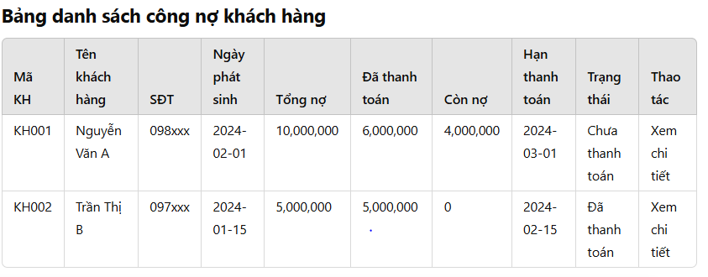

**(thiếu hóa đơn mua)**

Nút xem chi tiết



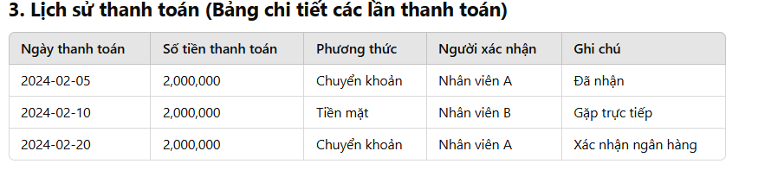

- công nợ nhà cung cấp

- mã nhà cung cấp, tên nhà cung cấp, mã hóa đơn, ngày phát sinh, tổng nợ, còn nợ, hạn thanh toán, trạng thái, xem chi tiết

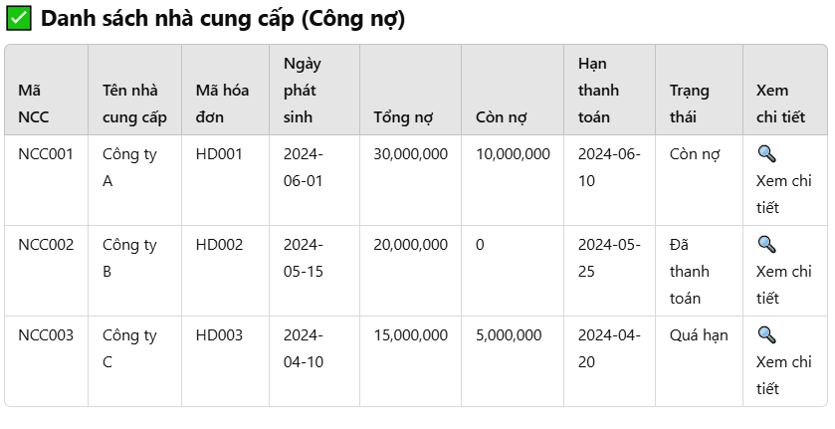

Chức năng:

**- Tìm kiếm**: Tìm nhanh theo **Mã NCC, Tên NCC hoặc Mã hóa đơn**.

- **Xem chi tiết**: Khi nhấn vào, hiển thị chi tiết các giao dịch của nhà cung cấp.(lấy trong hóa đơn mua ra)

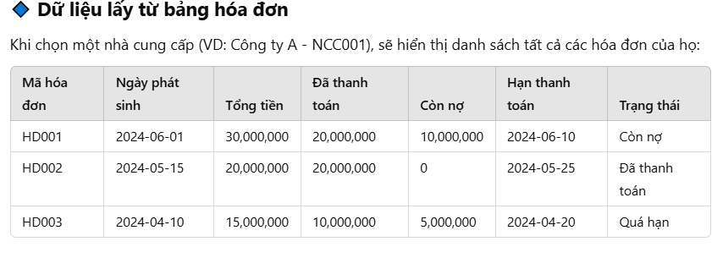



Lập báo cáo

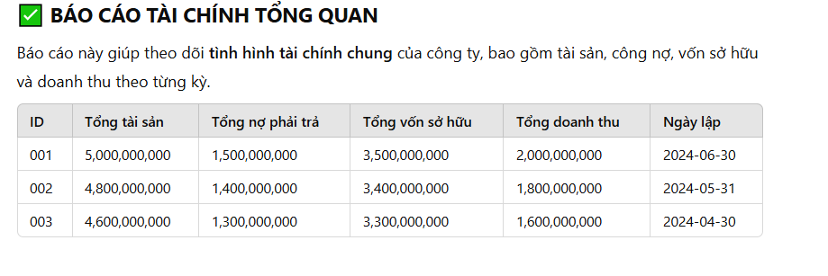

**\* tài chính**

- Xem báo cáo từ kế toán

**- Biểu đồ so sánh tài chính giữa các kỳ** → Dùng **Chart.js + PHP** để lấy dữ liệu từ MySQL.  
- **Lọc báo cáo theo tháng, quý, năm** → Dùng **bộ lọc với AJAX + MySQL** để hiển thị báo cáo theo yêu cầu.

